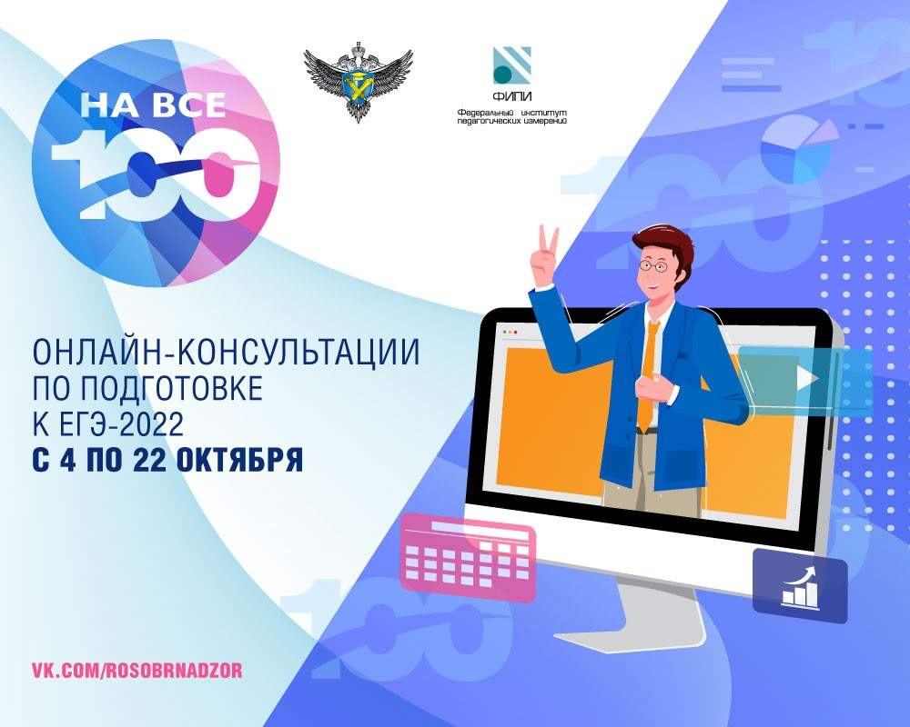

Разработчики контрольных измерительных материалов ЕГЭ из Федерального института педагогических измерений (ФИПИ) в октябре вновь проведут серию онлайн-консультаций «На все 100!» для будущих участников экзаменов и преподавателей школ.
В 2022 году во всех учебных предметах, кроме информатики, которая была переведена в компьютерный формат в 2021 году, произойдут изменения структуры контрольных измерительных материалов (КИМ), в них включены новые модели заданий на применение предметных знаний.
В ходе онлайн-консультаций все участники ЕГЭ и педагоги смогут в простой и доступной форме получить информацию об экзаменационных материалах ЕГЭ 2022 года: какова структура и содержание экзаменационной работы, какие изменения в нее внесены, на какие задания стоит обратить особое внимание и как правильно выстроить работу по подготовке к ЕГЭ, как избежать типичных ошибок и правильно пользоваться доступными ресурсами для подготовки.
Консультации стартуют 4 октября. В течение месяца выпускники смогут получить информацию о подготовке к ЕГЭ по всем предметам, а также итоговому сочинению. Консультации будут транслироваться в онлайн-режиме на странице Рособрнадзора в социальной сети «ВКонтакте» и на YouTube.
В соцсети «ВКонтакте» все желающие получат уникальную возможность напрямую задать свои вопросы разработчикам экзаменационных материалов и получить ответы в онлайн-режиме из первых рук. Позднее видеозаписи консультаций будут опубликованы на интернет-ресурсах Рособрнадзора и ФИПИ.

